**Aplikasi Mobile Augmented Reality Sebagai Pembelajaran Pengenalan Mamalia Laut**

Yoga Sahria a,1,*, Pratiwi Wulandarib,2, Aditiya Ramputra Pratama c,3 , Diya Almustofa A.B.d,4

a,b,c,d Universitas Amikom Yogyakarta, Sleman, Yogyakarta, Indonesia (9pt)

1 [yogasahria@amikom.ac.id](mailto:yogasahria@amikom.ac.id) *; [2pratiwiwulandari@amikom.ac.id](mailto:2pratiwiwulandari@amikom.ac.id) ; 3 [adityaramputrapratama@amikom.ac.id](mailto:adityaramputrapratama@amikom.ac.id) ; 4[diyaalmustofa@students.amikom.ac.id](mailto:diyaalmustofa@students.amikom.ac.id) (9pt)

* yogasahria

|  |  |  |  |
| --- | --- | --- | --- |
| INFO ARTIKEL |  | ABSTRAK (10pt) |  |
| **Histori Artikel**  Pengajuan  Diperbaiki  Diterima |  | Penelitian ini bertujuan untuk mengembangkan dan mengevaluasi aplikasi mobile berbasis augmented reality (AR) yang dirancang untuk meningkatkan pembelajaran pengenalan mamalia laut. Aplikasi ini dirancang sebagai alat pembelajaran inovatif yang memanfaatkan teknologi AR untuk menyajikan informasi interaktif dan real-time tentang mamalia laut kepada pengguna. Metode pengembangan aplikasi dengan menggunakan MDLC (*Multimedia Development Life Cycle*). Aplikasi ini memungkinkan pengguna untuk mengakses informasi mendalam tentang berbagai spesies mamalia laut dengan menggunakan perangkat mobile mereka. Melalui tampilan AR, pengguna dapat menyaksikan model 3D mamalia laut di lingkungan mereka, memungkinkan pengalaman pembelajaran yang lebih mendalam dan interaktif. Penelitian ini juga mencakup evaluasi efektivitas aplikasi melalui metode pengumpulan data kuantitatif. Hasil evaluasi menunjukkan bahwa penggunaan aplikasi mobile augmented reality secara signifikan meningkatkan pemahaman dan minat siswa dalam pengenalan mamalia laut. Dengan demikian, aplikasi ini diharapkan dapat menjadi sumber daya yang berharga dalam konteks pendidikan lingkungan dan biologi laut. Keberhasilan pengembangan aplikasi ini menunjukkan potensi teknologi augmented reality dalam meningkatkan kualitas pembelajaran, khususnya dalam memahami keanekaragaman mamalia laut.  Ini adalah artikel akses terbuka di bawah lisensi [CC–BY-SA](http://creativecommons.org/licenses/by-sa/4.0/).https://licensebuttons.net/l/by-sa/3.0/88x31.png |  |
| **Kata Kunci**  Aplikasi Mobile  *Augmented Reality*  Mamalia Laut  Pembelajaran |  |

**1. Pendahuluan**

Pendidikan adalah kunci untuk memahami dan merawat keberagaman hayati di planet ini. Dalam upaya menjelajahi dan menghormati kehidupan laut, pengenalan mamalia laut menjadi aspek penting dalam kurikulum pendidikan. Dalam era digital saat ini, teknologi mobile augmented reality (AR) muncul sebagai sarana inovatif untuk meningkatkan pengalaman pembelajaran, khususnya dalam memahami dan mengenali mamalia laut. Penelitian-Penelitian yang terkait AR sudah banyak dilakukan diberbagai pembelajaran seperti penelitian yang dilakukan oleh (1) pembelajaran AR tentang nutrisi, (2) matematika, (3) fisika, (4) anatomi, (5) programming, (6) game, (7) pengenalan warna, (8) otomotif, (9)*Internet of things*(IoT), (10) kimia, (11) *artificial intelligent*, (12) Kesehatan mental dan masih banyak lagi. Dalam menggunakan AR terbukti memungkinkan siswa berinteraksi dengan objek virtual dalam dunia nyata mereka, menciptakan pengalaman belajar yang lebih keterlibatan dan interaktif(13). Siswa dapat secara aktif terlibat dalam eksplorasi dan pemahaman konsep-konsep pelajaran melalui elemen-elemen visual dan interaktif yang ditampilkan oleh teknologi AR(14). Konsep-konsep abstrak dapat divisualisasikan secara nyata melalui model 3D, diagram, atau animasi, membantu siswa memahami dengan lebih baik topik yang sulit dipahami hanya melalui teks atau gambar statis. AR dapat menciptakan simulasi realistis untuk eksperimen, memungkinkan siswa untuk memahami dan menguji konsep-konsep tanpa risiko atau keterbatasan sumber daya fisik (15). AR dapat mendukung pembelajaran kolaboratif, di mana siswa dapat berinteraksi dengan objek virtual bersama-sama, meningkatkan komunikasi dan kerja tim(16). Penggunaan teknologi AR dapat meningkatkan motivasi siswa untuk belajar, karena menyajikan informasi dengan cara yang menarik dan menantang(16). Pengintegrasian *Augmented Reality* dalam pembelajaran tidak hanya menciptakan pengalaman yang lebih menarik tetapi juga membuka pintu untuk pengembangan keterampilan dan pemahaman yang lebih baik pada berbagai tingkatan pendidikan. Teknologi ini memiliki potensi untuk merangsang rasa ingin tahu, meningkatkan efisiensi pembelajaran, dan menciptakan lingkungan pembelajaran yang inklusif dan dinamis.

Mamalia laut memiliki peran integral dalam ekosistem laut dan memiliki keunikan yang memikat untuk dipelajari. Namun, dalam proses pembelajaran konvensional, terkadang sulit bagi siswa untuk sepenuhnya merasakan dan memahami kehadiran mamalia laut di habitat aslinya. Oleh karena itu, penggunaan aplikasi mobile augmented reality dianggap sebagai solusi yang menarik untuk meningkatkan pengalaman belajar pengguna. Aplikasi mobile *augmented reality* memberikan kemampuan untuk menghadirkan model 3D mamalia laut ke dalam dunia nyata pengguna. Dengan menyatukan informasi multimedia interaktif dan teknologi realitas tambahan, aplikasi ini memberikan pengalaman belajar yang lebih mendalam dan menarik. Siswa dapat secara langsung berinteraksi dengan model 3D mamalia laut. Aplikasi AR dapat disesuaikan dengan kebutuhan dan tingkat pemahaman individu siswa, menciptakan pengalaman pembelajaran yang disesuaikan. Siswa dapat mengakses aplikasi AR di berbagai lokasi, tidak terbatas pada lingkungan kelas. Ini memberi mereka fleksibilitas untuk belajar di luar ruangan atau di lingkungan yang lebih sesuai dengan materi pembelajaran.AR memungkinkan siswa untuk berkolaborasi dalam pembelajaran. Mereka dapat berbagi pengalaman dengan mamalia laut dalam satu ruangan, memfasilitasi diskusi dan pertukaran ide.

Melalui pendekatan ini, diharapkan bahwa minat dan pemahaman siswa terhadap mamalia laut akan meningkat secara signifikan. Selain itu, aplikasi ini tidak hanya menjadi alat pembelajaran yang inovatif tetapi juga merangsang rasa ingin tahu siswa terhadap keberagaman hayati laut, yang pada gilirannya dapat mendorong kesadaran dan kepedulian terhadap konservasi laut. Dalam konteks yang telah dipaparkan paragaf sebelumnya, penelitian ini inovatif yang bertujuan memberikan kemudahan bagi anak dalam belajar dan memahami materi secara interaktif, menarik dan tidak membosankan. Selain itu untuk merancang, mengembangkan, dan mengevaluasi aplikasi mobile *augmented reality* sebagai sarana pembelajaran pengenalan mamalia laut. Melalui penerapan teknologi ini, diharapkan dapat tercipta pengalaman belajar yang lebih interaktif, menyenangkan, dan efektif bagi siswa, memperkaya pemahaman mereka tentang mamalia laut serta meningkatkan kesadaran akan perlunya menjaga kelestarian lingkungan laut. Penelitian ini siswa untuk berinteraksi secara langsung dengan model 3D mamalia laut AR di lingkungan nyata mereka. Hal ini menciptakan pengalaman pembelajaran yang lebih hidup dan interaktif, meningkatkan pemahaman konsep.

**2. Metode penelitian**

Penelitian ini menggunan metodologi pendekatan *Multimedia Development Life Cycle* (MDLC) atau siklus hidup pengembangan multimedia. Metode MDLC adalah pendekatan yang digunakan dalam pengembangan proyek multimedia, seperti pengembangan situs web interaktif, aplikasi mobile, presentasi multimedia, atau produk multimedia lainnya. Siklus Hidup Pengembangan Multimedia ini sering kali melibatkan beberapa tahap yang mencakup perencanaan, desain, produksi, pengujian, distribusi, dan pemeliharaan. Setiap tahap memiliki tujuannya sendiri, dan pemahaman yang baik tentang kebutuhan pengguna serta elemen-elemen multimedia seperti gambar, suara, video, dan interaktivitas sangat penting.

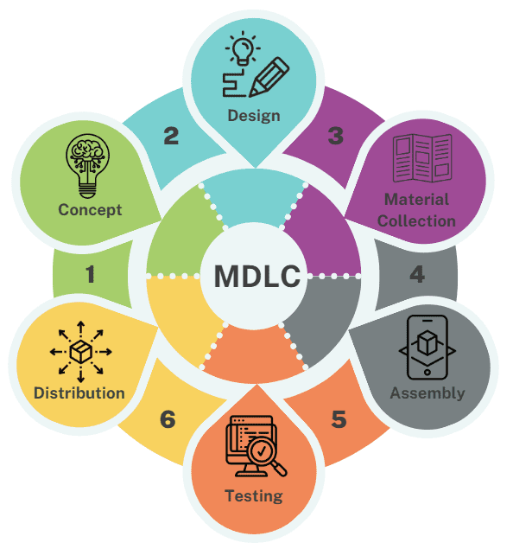

Gambar 1. MDLC Luther

Pendekatan MDLC ini membantu memastikan bahwa setiap tahap pengembangan multimedia dijalankan secara sistematis dan efisien. Berikut penjelasan Langkah-langkah dalam MDLC mulai dari *concept, design, material collection, assemble, testing, distribution.*

1. *Concept*: Mengidentifikasi kebutuhan, tujuan, dan audiens target. Menentukan ruang lingkup dan sumber daya yang dibutuhkan.
2. *Design*: Membuat desain konsep, termasuk struktur informasi, antarmuka pengguna, dan elemen-elemen multimedia yang akan digunakan.
3. *Material collection*: dalam konteks pengembangan multimedia atau desain bisa merujuk pada pengumpulan berbagai jenis bahan atau elemen yang akan digunakan dalam proyek tersebut. Ini dapat mencakup gambar, suara, video, teks, grafik, animasi, dan elemen-elemen multimedia lainnya.
4. *Assemble*: Implementasi desain menjadi produk multimedia yang sebenarnya, termasuk pembuatan konten, pengembangan perangkat lunak, dan integrasi elemen multimedia.
5. *Testing*: Menguji fungsionalitas dan kinerja produk multimedia, serta mengumpulkan umpan balik dari pengguna.
6. *Distribution*: Menyebarkan produk multimedia kepada pengguna akhir atau pelanggan.

MDLC, sebagaimana dijelaskan di atas, adalah suatu pendekatan yang berurutan yang mencakup tahap persiapan (*pre-production*), implementasi (*production*), dan penyelesaian serta distribusi (*post-production*) dalam pengembangan produk multimedia.

**3. Hasil dan Analisis**

Pada penelitian ini akan menghasilkan sistem pembelajaran berbasis multimedia yang dapat membantu pendidik dan siswa dalam proses belajar mengajar yang lebih interaktif untuk mengenal hewan mamalia, dimana hal ini sistem akan menampilkan beberapa tampilan yang muncul berdasarkan tombol yang dipilih sehingga lebih interaktif dan menyenangkan.

**3.1. Concept**

Pengembangan sistem terdiri atas beberapa tahapan yang pertama *Concept* pada tahap ini penulis merancang sedemikian rupa agar di dalam AR pengenalan hewan mamalia ini interaktif dan menghibur, selain itu penulis juga memasukkan sebuah pesan Pendidikan di dalamnya. Berikut hasil rincian konsep disajikan pada Tabel 1.

Tabel 1. Konsep

|  |  |
| --- | --- |
| Kategori Konsep | Deskripsi Konsep |
| Judul | Aplikasi Mobile Augmented Reality Sebagai Pembelajaran Pengenalan Mamalia Laut |
| Jenis Multimedia | Media Pembelajaran untuk mengenal Sistem Edukasi Pengenalan mamalia laut sebuah aplikasi Smartphone Android yang memanfaatkan teknologi Augmented Reality dengan Metode Marker Based Tracking yang diimplementasikan dengan unity |
| Tujuan | Mengenalkan hewan mamalia laut yang interaktif, menarik, inovatif diharapkan mampu memberikan pengalaman kemudahan dalam mengenali mamalia laut kedalam karakter yang real time lebih nyata. |
| Sasaran | Pengguna atau user anak-anak, siswa SD, maupun masyarakat umum. |
| Audio | Audio Backsound suara dengan format .mp3 |
| Gambar | Gambar berupa 3 Dimensi dengan format gbl dan fbx |
| Animasi | Animasi sesuai dengan hewan mamalia yang dipilih |
| Scripting | Menggunakan Bahasa pemograman *C#* |
| Interaksi Behavior | Menggunakan helper scripts behavior |

**3.2. Design**

Tahap desain dalam multimedia melibatkan serangkaian langkah yang dirancang untuk mengembangkan elemen-elemen visual dan interaktif yang akan digunakan dalam suatu proyek multimedia. Mengembangkan ide dan konsep dasar untuk proyek melibatkan pembuatan alur, sketsa, storyboard, atau prototipe awal. Perancangan (*design*) pada tahap ini menentukan alur (*flow*) dalam sebuah aplikasi atau prosedur sistem secara logika. Alur system AR mamalia laut menggambarkan aliran prosedur sistem dari awal hingga akhir. Untuk menggambar alur sistem ini menggunakan aplikasi drawio. Adapun hasil alur sistem yang dirancang disajikan pada Gambar 2.

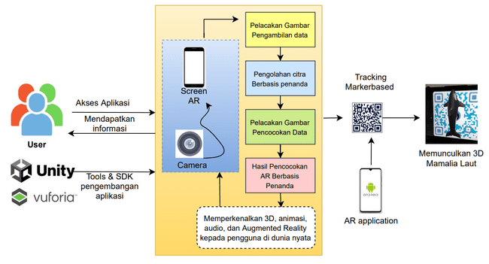

Gambar 2. Alur Aplikasi Mamalia Laut

Selanjutnya membuat *flowchart, Flowchart* adalah alat visual yang sangat efektif untuk merencanakan, menganalisis, dan mengkomunikasikan langkah-langkah dalam suatu proses atau sistem. Adapun *flowchar*t perancangan arsitektur aplikasi seperti pada Gambar 3.

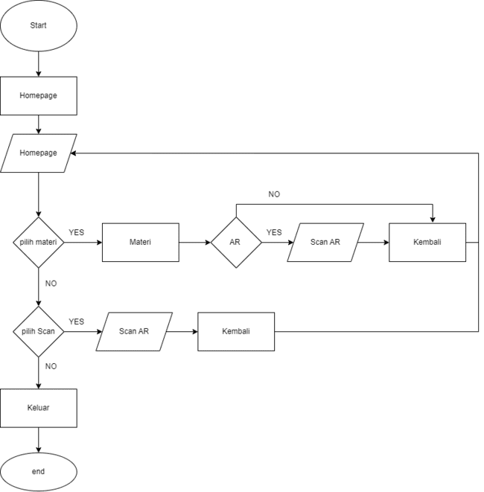

Gambar 3. *Flowchart*

Pada Gambar 3 *Flowchart* (diagram alur) digunakan untuk merepresentasikan urutan langkah-langkah atau proses dalam suatu sistem atau tugas. *Flowchart* membantu pengguna dalam memahami proses secara keseluruhan. Dengan melihat diagram alur, orang dapat melihat urutan langkah-langkah yang diperlukan untuk menyelesaikan tugas atau mencapai suatu tujuan Aplikasi AR mamalia laut berhasil untuk digunakan oleh user dari awal hingga akhir. Selanjutnya Perancangan *wireframe* ke *prototype* pada aplikasi *Ordo Cetacea* menggunakan figma disajika pada Gambar 4.

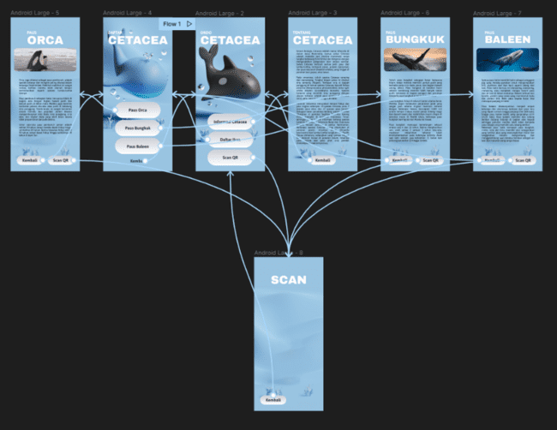

Gambar 5. *Prototype*

Pemilihan warna untuk palet dalam desain aplikasi sangat penting, karena dapat memengaruhi pengalaman pengguna dan menciptakan identitas merek yang konsisten. warna adalah elemen desain yang kuat dan dapat memengaruhi perasaan dan persepsi pengguna terhadap aplikasi. Palet warna dari aplikasi yang dibuat dominan dengan warna biru, hal ini dikarenakan warna biru identik dengan warna laut lihat Gambar 6.

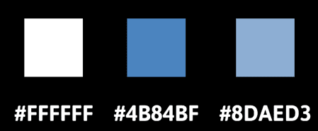

Gambar 6. *Collor Pallate*

Logo aplikasi yaitu gambar ikan paus biru. Alasan peneliti memilih ikan paus sebagai logo yang dipilih karena apabila orang-orang mendengar kata “mamalia laut” maka yang ada dipikiran mereka pasti ikan paus. Selain itu, untuk style logonya sendiri dibuat seperti kartun dan terlihat lucu karena target dari aplikasi kami adalah anak-anak disajikan pada Gambar 7.



Gambar 7. Logo Aplikasi

*Button* yang digunakan cukup simple dan mudah supaya anak kecil dapat dengan mudah memahami UI aplikasi yang dibuat. *Font* yang digunakan yaitu Asap.



Gambar 8. *Typeface* dan *Button*

User Interface UI aplikasi yang dibuat simple, menarik, ceria dan elegan karena aplikasi ini dikhususkan untuk anak-anak.

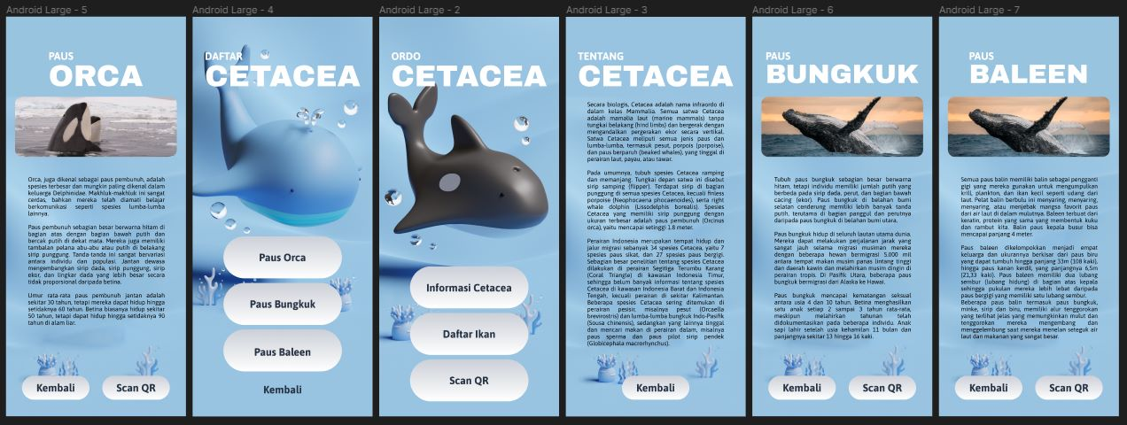

Gambar 9. *User Interface*

**3.3. Material Collecting**

Setelah menganalisis dan merancang sistem pada tahap sebelumnya, diperlukan bahan-bahan untuk pembuatannya media pembelajaran Mamalia Air. Bahan yang dibutuhkan antara lain gambar 3D macam-macam mamalia air laut. Untuk kebutuhan tampilan media pembelajaran diperoleh melakukan wawancara kepada guru dan siswa jurusan multimedia. Persyaratan selanjutnya adalah perangkat lunak diperlukan pembuatan media pembelajaran termasuk aplikasi pendukung yaitu Vectary, Unity, Blender, Add-Ons Vuforia SDK dan Visual Studio. Berikut cuplikan pengumpulan asset hewan mamalia laut.

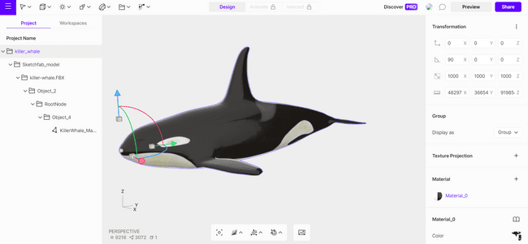

Gambar 10. Pengumpulan bahan 3D

**3.4. Assembly**

Dalam pembuatan media pembelajaran ini, langkah-langkah yang perlu dilakukan sebagai langkah awal dalam membuat suatu pembelajaran diperlukan aplikasi media, maka hal pertama yang harus dilakukan adalah menginstal aplikasi pendukung yaitu Unity, lalu install aplikasi pendukung lainnya yaitu Blender. Tahap selanjutnya adalah melakukan pengaturan awal kesatuan aplikasi sebagai persiapan penggunaan aplikasi Unity. Pada langkah ini perlu membuat akun Unity, setelah akun dibuat lalu login menggunakan akun yang telah didaftarkan, lalu langsung pilih "Baru" tombol untuk membuat proyek baru. Setelah itu langkah selanjutnya adalah membuat akun dan login ke website Vuforia <https://developer.vuforia.com> Setelah akun dibuat, selanjutnya buatlah database baru Akun Vuforia sebagai sumber gambar yang akan dipindai. Tahap terakhir adalah upload gambar target ke dalam database vuforia, kemudian membuat desain objek 3D di aplikasi Blender.

Untuk menampilkan objek 3D di Unity dan menghubungkannya dengan Vuforia sambil menggunakan basis data, berikut adalah langkah-langkah umum dan contoh kode dalam bahasa C#. Setup proyek unity dengan vuforia, buat proyek baru di unity. Impor paket vuforia ke dalam proyek. Hubungkan skrip Vuforia ke objek 3D, Modifikasi skrip Vuforia agar berinteraksi dengan objek 3D dan mengambil data dari basis data. Berikut cuplikan skrip.

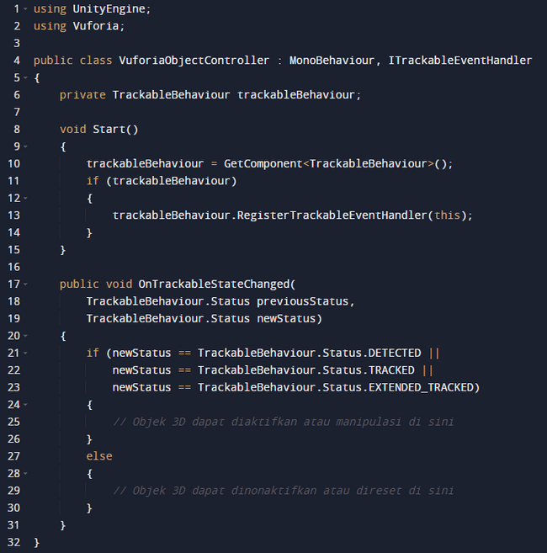

Gambar 11. Mengintegrasikan dengan Vuforia

Tahap Assembling ini penting untuk memastikan bahwa semua elemen multimedia terintegrasi dengan baik dan menciptakan pengalaman yang kohesif bagi pengguna. Dengan melibatkan tahapan ini, proyek multimedia dapat mencapai tingkat kualitas dan keberhasilan yang diinginkan.

**3.5. Testing**

Halaman utama merupakan dashboard aplikasi. Pada halaman utama terdapat beberapa menu seperti ‘Informasi Cetacea’ yang apabila ditekan akan masuk ke dalam halaman yang berisi penjelasan mengenai cetacea. Selain ‘Informasi Cetacea’, pada halaman ini juga terdapat tombol ‘Daftar Ikan’ yang apabila ditekan akan masuk kedalam halaman yang berisi tombol-tombol dari nama daftar ikan yang termasuk kedalam kategori mamalia laut. Yang terakhir ada tombol ‘Scan QR’ untuk meihat object visual ikan ikan mamalia laut. Pada halaman selanjutnya akan menampilkan jenis-jenis ikan yang termasuk mamalia laut yang apabila ditekan tombolnya maka akan masuk ke halaman yang berisi penjelasan dari ikan tersebut yang memiliki tombol scan QR untuk melihat AR dari bentuk ikan tersebut.

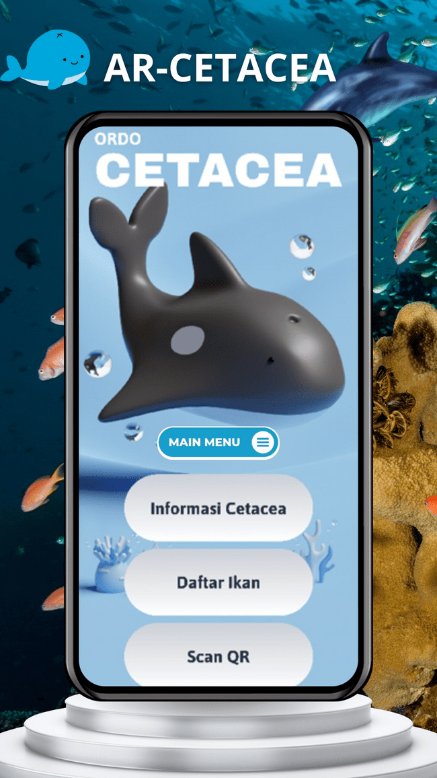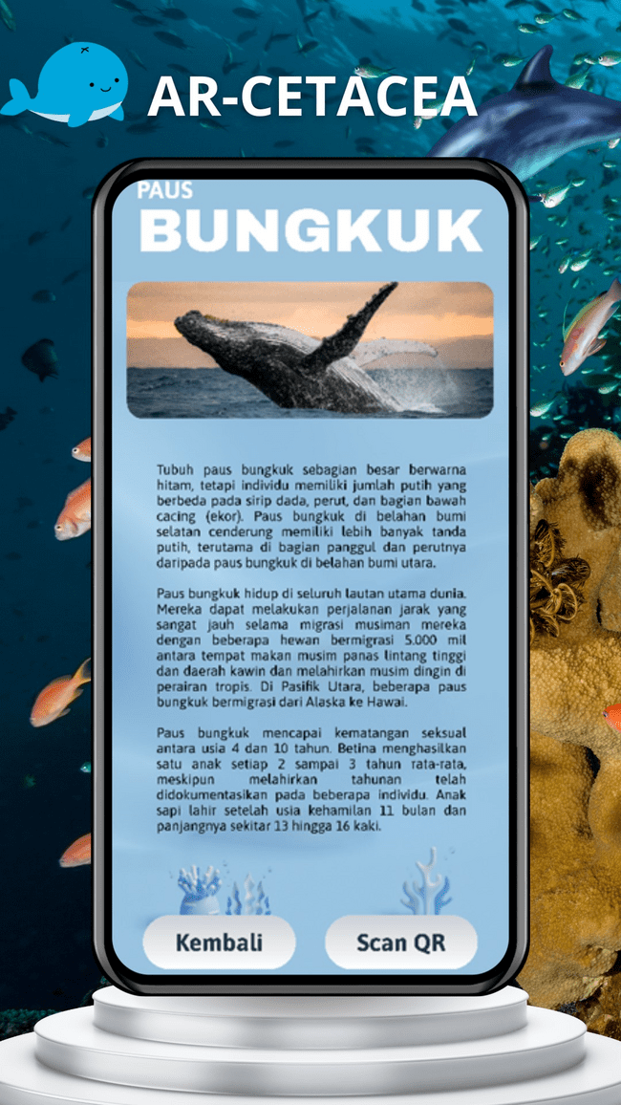

Gambar 12. Halaman Menu dan Keterangan Ienis Ikan

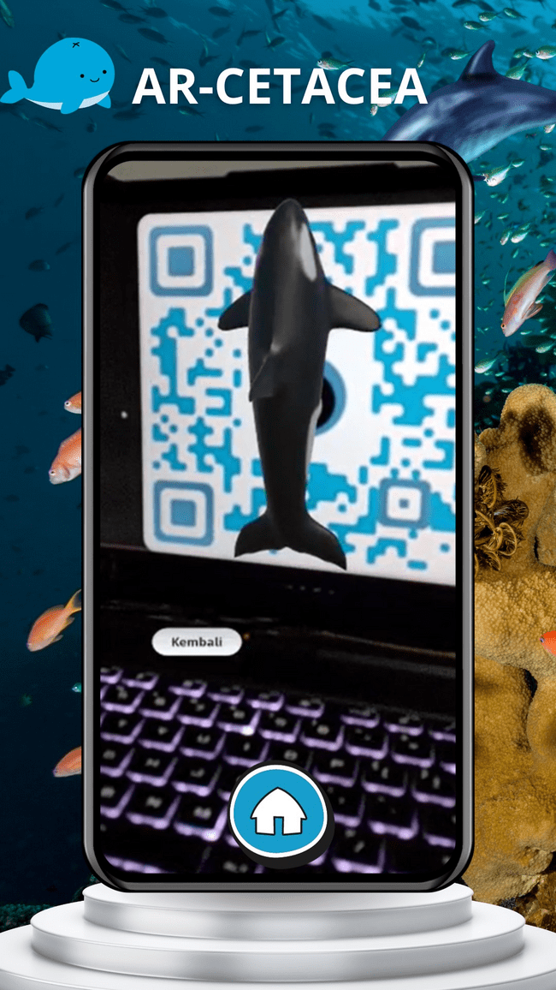

Gambar 13. Hasil AR Mamalia Air

Pengujian aplikasi menggunakan *Android Smartphone* yang support dengan AR. Berikut ini adalah hasil dari pengujian aplikasi yang sudah di ujicoba.

Tabel 2. Hasil Pengujian Aplikasi Pada *Smartphone*

|  |  |  |
| --- | --- | --- |
| **Tindakan** | **Aplikasi** | **Hasil** |
| Menekan tombol Informasi Cetacea | Menampilkan halaman penjelasan mengenai cetacea | Sesuai |
| Menekan tombol Jenis Ikan | Menampilkan halaman kategori jenis ikan mamalia laut | Sesuai |
| Menekan tombol Scan QR | Menampilkan halaman untuk men-scan QR supaya menampilkan object visual dari mamalia laut | Sesuai |
| Menekan tombol nama-nama ikan | Menampilkan penjelasan dari ikan tersebut | Sesuai |
| Menekan tombol kembali [ada halaman jenis ikan | Kembali menampilkan halaman utama | Sesuai |
| Menekan tombol Scan QR pada halaman yang menampilkan informasi mengenai jenis ikan | Menampilkan 3D object dari ikan tersebut | Sesuai |
| Menekan tombol kembali pada halaman yang beisi mengenai informasi ikan | Kembali menampilkan halaman jenis ikan | Sesuai |

Dari hasil table diatas, aplikasi sudah berjalan sesuai rancangan dan dapat diimplementasikan.

**3.6. Distribution**

Pada tahap ini, setelah aplikasi diuji, aplikasi tersebut didistribusikan kepada siswa SD dan TK dengan tujuan melakukan evaluasi media pembelajaran. Agar bisa mengevaluasi, penulis menyebarkan kuesioner kepada pengguna menggunakan *google form* dengan metode SUS *Sistem Usability Scale.* SUS adalah alat pengukuran yang digunakan untuk mengevaluasi usability suatu sistem. Alat ini terdiri dari 10 pertanyaan yang dinilai dengan skala Likert 5 poin, yaitu dari sangat tidak setuju hingga sangat setuju. Skor SUS berkisar antara 0 hingga 100, dengan skor rata-rata sebesar 68.

SUS dapat digunakan untuk mengukur usability berbagai produk seperti hardware, software, mobile app, hingga website. Penggunaan SUS dalam pengujian usability dapat membantu meningkatkan kualitas produk dan memperbaiki kelemahan yang ada . Untuk menghitung skor SUS, terdapat beberapa aturan yang harus diikuti. Setiap pertanyaan bernomor ganjil, skor setiap pertanyaan yang didapat dari skor pengguna akan dikurangi 1. Setelah itu, skor dari semua pertanyaan akan dijumlahkan dan dikalikan dengan 2.5.

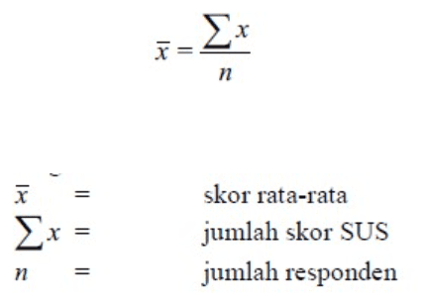

Gambar 14. Rumus SUS

Tabel 2. Daftar 10 Pertanyaan SUS

|  |  |
| --- | --- |
| **No** | **Pertanyaan** |
| 1 | Saya berpikir akan menggunakan aplikasi mamalia air ini lagi |
| 2 | Saya merasa aplikasi ini rumit untuk digunakan |
| 3 | Saya merasa aplikasi ini mudah digunakan |
| 4 | Saya membutuhkan bantuan dari orang lain atau teknisi dalam  menggunakan aplikasi ini |
| 5 | Saya merasa fitur-fitur aplikasi ini berjalan dengan semestinya |
| 6 | Saya merasa ada banyak hal yang tidak konsisten (tidak serasi pada aplikasi ini) |
| 7 | Saya merasa orang lain akan memahami cara menggunakan aplikasi ini dengan cepat |
| 8 | Saya merasa aplikasi ini membingungkan |
| 9 | Saya merasa tidak ada hambatan dalam menggunakan aplikasi ini |
| 10 | Saya perlu membiasakan diri terlebih dahulu sebelum menggunakan aplikasi ini |

Pengumpulan dilakukan secara random dengan jumlah 20 responden, Setelah melakukan pengumpulan data dari responden, kemudian data tersebut dihitung.

Tabel 3. Perhitungan SUS

|  |  |  |  |  |  |  |  |  |  |  |  |
| --- | --- | --- | --- | --- | --- | --- | --- | --- | --- | --- | --- |
| Skor Hasil Hitung (Data Contoh) | | | | | | | | | | Jumlah | Nilai |
| Q1 | Q2 | Q3 | Q4 | Q5 | Q6 | Q7 | Q8 | Q9 | Q10 | (Jumlah x 2.5) |
| 4 | 4 | 4 | 4 | 4 | 3 | 4 | 4 | 3 | 4 | 38 | 95 |
| 4 | 2 | 4 | 2 | 4 | 2 | 4 | 2 | 2 | 2 | 28 | 70 |
| 3 | 3 | 3 | 3 | 2 | 3 | 2 | 3 | 3 | 3 | 28 | 70 |
| 4 | 2 | 4 | 2 | 4 | 3 | 4 | 2 | 4 | 2 | 31 | 78 |
| 3 | 3 | 3 | 3 | 3 | 3 | 3 | 3 | 3 | 3 | 30 | 75 |
| 3 | 3 | 3 | 3 | 4 | 4 | 4 | 3 | 4 | 3 | 34 | 85 |
| 3 | 3 | 3 | 3 | 3 | 3 | 3 | 3 | 2 | 3 | 29 | 73 |
| 4 | 3 | 4 | 3 | 4 | 2 | 4 | 3 | 2 | 3 | 32 | 80 |
| 4 | 4 | 4 | 4 | 4 | 4 | 4 | 4 | 4 | 4 | 40 | 100 |
| 4 | 4 | 4 | 4 | 4 | 4 | 4 | 4 | 4 | 4 | 40 | 100 |
| 3 | 3 | 3 | 3 | 3 | 2 | 3 | 3 | 3 | 3 | 29 | 73 |
| 4 | 4 | 4 | 4 | 4 | 4 | 4 | 4 | 4 | 4 | 40 | 100 |
| 4 | 4 | 4 | 4 | 4 | 4 | 4 | 4 | 3 | 4 | 39 | 98 |
| 3 | 3 | 3 | 3 | 4 | 3 | 4 | 3 | 3 | 3 | 32 | 80 |
| 4 | 4 | 4 | 4 | 4 | 4 | 4 | 4 | 4 | 4 | 40 | 100 |
| 4 | 4 | 4 | 4 | 3 | 4 | 3 | 4 | 3 | 4 | 37 | 93 |
| 3 | 3 | 3 | 3 | 4 | 3 | 4 | 3 | 3 | 3 | 32 | 80 |
| 4 | 3 | 4 | 3 | 4 | 4 | 4 | 3 | 3 | 3 | 35 | 88 |
| 4 | 4 | 4 | 4 | 4 | 4 | 4 | 4 | 4 | 4 | 40 | 100 |
| 4 | 3 | 4 | 3 | 3 | 3 | 3 | 3 | 3 | 3 | 32 | 80 |
| Skor Rata-rata (Hasil Akhir) | | | | | | | | | | | 86 |

Pada tebel 3 hasil data diatas hasil skor rata-rata SUS adalah 86. mendapatkan skor 86, maka skor tersebut masuk dalam kategori EXCELLENT dengan grade scale B. Artinya secara usability berdasarkan data tersebut mendapatkan penilaian dapat diterima atau layak.

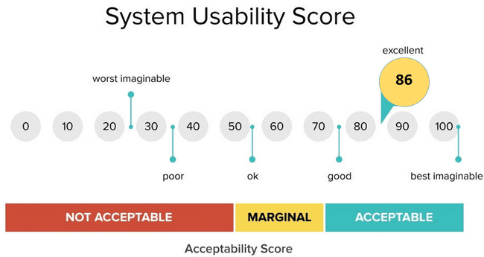

Gambar 15. Skor Penerimaan SUS.

**4. Conclusion**

Dalam penelitian ini, telah berhasil dikembangkan dan diuji Aplikasi Mobile Augmented Reality sebagai alat pembelajaran pengenalan mamalia laut. Aplikasi ini menciptakan pengalaman pembelajaran yang inovatif dan menarik melalui penggunaan teknologi Augmented Reality (AR), yang memperkaya pemahaman pengguna terhadap mamalia laut dengan menyajikan konten visual yang realistis dalam konteks nyata. Dengan menggabungkan teknologi Augmented Reality dengan pembelajaran pengenalan mamalia laut, aplikasi ini memberikan alternatif yang menarik dan efektif dalam pendidikan. Pengguna dapat mengakses informasi dengan cara yang lebih menarik dan mendalam, meningkatkan minat dan pemahaman anak-anak terhadap mamalia laut.

Berdasarkan dari pembuatan aplikasi Ordo Cetacea yang berisikan tentang jenis mamalia laut berbasis AR, kesimpulan yang dapat diambil adalah Konsep UI pada aplikasi harus disesuaikan dengan target pengguna. Apabila target pengguna aplikasi kita adalah anak-anak, maka konsep UI yang digunakan ialah konsep yang ceria, lucu, menarik dan mudah dipahami.Dengan pembuatan aplikasi berbasis AR yang interaktif seperti ini, akan membuat anak-anak jadi lebih tertarik untuk belajar dan pembelajaran pun bisa fleksibel karena bisa dilakukan dimanapun dan kapanpun. Aplikasi AR mamalia air ini hasil skor rata-rata SUS adalah 86. mendapatkan skor 86, maka skor tersebut masuk dalam kategori EXCELLENT dengan grade scale B. Artinya secara usability berdasarkan data tersebut mendapatkan penilaian dapat diterima atau layak.

Studi lebih lanjut dapat dilakukan untuk mengevaluasi dampak aplikasi ini pada peningkatan pengetahuan dan minat siswa terhadap mamalia laut. Pengembangan konten yang lebih kaya dan interaktif, termasuk penambahan lebih banyak spesies mamalia laut dan detail informasi yang mendalam. Kolaborasi dengan institusi pendidikan untuk integrasi aplikasi ke dalam kurikulum formal dan kegiatan ekstrakurikuler. Terus mengikuti perkembangan teknologi AR untuk memanfaatkan fitur terbaru dan meningkatkan pengalaman pengguna. Dengan demikian, aplikasi mobile Augmented Reality sebagai alat pembelajaran pengenalan mamalia laut menunjukkan potensi besar dalam meningkatkan pendidikan dan pemahaman tentang kehidupan laut. Keberlanjutan penelitian dan pengembangan aplikasi semacam ini akan memainkan peran penting dalam menginspirasi minat dan kesadaran konservasi terhadap mamalia laut di kalangan generasi muda dan masyarakat umum.

**Pengakuan dan Penghargaan**

Penelitian ini didukung LPPM Universitas AMIKOM Yogyakarta yang telah memeberikan dukungan finansial maupun secara administrative pada penelitian ini.

**References**

1. Kalimuthu I, Karpudewan M, Baharudin SM. An Interdisciplinary and Immersive Real-time Learning Experience in Adolescent Nutrition Education Through Augmented Reality Integrated With Science, Technology, Engineering, and Mathematics. J Nutr Educ Behav. 2023 Oct 31;
2. Koparan T, Dinar H, Koparan ET, Haldan ZS. Integrating augmented reality into mathematics teaching and learning and examining its effectiveness. Think Skills Creat. 2023 Mar 1;47:101245.
3. Radu I, Huang X, Kestin G, Schneider B. How augmented reality influences student learning and inquiry styles: A study of 1-1 physics remote AR tutoring. Computers & Education: X Reality. 2023 Jan 1;2:100011.
4. Uribe J, Harmon D, Laguna B, Courtier J. Augmented-Reality Enhanced Anatomy Learning (A-REAL): Assessing the utility of 3D holographic models for anatomy education. Annals of 3D Printed Medicine. 2023 Feb 1;9:100090.
5. Ou Yang FC, Lai HM, Wang YW. Effect of augmented reality-based virtual educational robotics on programming students’ enjoyment of learning, computational thinking skills, and academic achievement. Comput Educ. 2023 Apr 1;195:104721.
6. López-Faican L, Jaen J. Design and evaluation of an augmented reality cyberphysical game for the development of empathic abilities. Int J Hum Comput Stud. 2023 Aug 1;176:103041.
7. Lian X, Sunar MS, Lian Q, Mokhtar MK. Evaluating user interface of a mobile augmented reality coloring application for children with autism: An eye-tracking investigation. Int J Hum Comput Stud. 2023 Oct 1;178:103085.
8. Xu N, Yu F, Xu J, Jin D, Feng H, Xu Z, et al. HUDNet: A dynamic calibration method for automotive augmented reality head-up-displays. Displays. 2023 Jul 1;78:102453.
9. Deshpande S, Padalkar S, Anand S. IIoT based framework for data communication and prediction using augmented reality for legacy machine artifacts. Manuf Lett. 2023 Aug 1;35:1043–51.
10. Silva M, Bermúdez K, Caro K. Effect of an augmented reality app on academic achievement, motivation, and technology acceptance of university students of a chemistry course. Computers & Education: X Reality. 2023 Jan 1;2:100022.
11. Lin XF, Wang Z, Zhou W, Luo G, Hwang GJ, Zhou Y, et al. Technological support to foster students’ artificial intelligence ethics: An augmented reality-based contextualized dilemma discussion approach. Comput Educ. 2023 Aug 1;201:104813.
12. Schmied V, Everitt ML, Stulz V, Keedle H, Elmir R, Bentley R, et al. Changing practice by strengthening interprofessional collaboration in perinatal mental health using augmented reality (AR) education resources. Women and Birth. 2023 Sep 1;36:S47.
13. Krüger JM, Palzer K, Bodemer D. Learning with augmented reality: Impact of dimensionality and spatial abilities. Computers and Education Open. 2022 Dec 1;3:100065.
14. Kico I, Liarokapis F. Enhancing the learning process of folk dances using augmented reality and non-invasive brain stimulation. Entertain Comput. 2022 Jan 1;40:100455.
15. Bakkiyaraj M, Kavitha G, Sai Krishnan G, Kumar S. Impact of Augmented Reality on learning Fused Deposition Modeling based 3D printing Augmented Reality for skill development. Mater Today Proc. 2021 Jan 1;43:2464–71.
16. Chen J, Fu Y, Lu W, Pan Y. Augmented reality-enabled human-robot collaboration to balance construction waste sorting efficiency and occupational safety and health. J Environ Manage. 2023 Dec 15;348:119341.